沈阳昌兴复材航空科技有限责任公司
制 度 文 件
文件名称 |  |  | 会议的组织与管理 |  |  |  |  |  | 文件编号 |  |  | GLTX-XZ-11
 |  |  |  |  |  |  |  |  | 版次 |  |  | A
 |  |  |  |  |  |  |  |  | 文件类别 |  |  | 管理规定
发文部门 |  |  | 行政人事部 |  |  | 共5页 |  |  | 实施日期 |  |  | 2025-10-11
更 改 记 录
序号 |  |  |  | 更改单编号 |  |  | 更改者签字 |  |  |  | 更改日期
分发路线
部门 | 经营  发展部 |  | 行政  人事部 |  | 工程  技术部 | 财务部 |  | 质量  安环部 |  | 项目  管理部 | 物资  保障部 |  | 复材车间
份数 | 1 |  | 1 |  | 1 | 1 |  | 1 |  | 1 | 1 |  | 1
部门
份数
编制 |  |  |  |  | 校对 |  |  |  |  | 审核
标准化 |  |  |  |  | 批准 |  |  |  |  | 归档
会签

1目的
为规范议事、决策程序，提高会议质量和办事效率。
2适用范围
适用于公司内部所有的会议。
3术语和定义
无
4职责
部 门 | 主 要 职 责 描 述
会议发起部门 | 明确会议目的、确定议题及参会人员范围；提前预约会议室；编制会议纪要；公司级以上会议可提报行政人事部会议申请表；配合行政人事部管理会议室及设备、招待用品；会后负责会议室卫生并关闭电源、空调；跟踪会议纪要各行动项完成情况、落实会议精神。
行政人事部： | 负责统筹会议室管理；配置公司级会议所需设备及招待用品；组织完成会议纪要的下发。
5规定
5.1公司级会议
5.1.1公司经营月度例会
5.1.1.1主要内容：上月工作总结及下月工作安排。
5.1.1.2主责部门：经营发展部。
5.1.1.3召开节点：每月7-9日。
5.1.1.4汇报人：经营发展部部长。
5.1.1.5参加人员：全体领导干部。
5.1.1.6会议时长：2小时。
5.1.2 公司质量月度例会
5.1.2.1主要内容：上月质量工作总结及下月质量工作安排。
5.1.2.2主责部门：质量安环部。
5.1.2.3召开节点：每月1-3日。
5.1.2.4汇报人：质量安环部部长。
5.1.2.5参加人员：全体领导干部以及质量安环部骨干人员。
5.1.2.6会议时长：2小时。
5.1.3 公司研制月度例会
5.1.3.1主要内容：上月研制工作总结及下月研制工作安排。
5.1.3.2主责部门：工程技术部。
5.1.3.3召开节点：每月4-6日。
5.1.3.4汇报人：工程技术部长。
5.1.3.5参加人员：全体领导干部以及工程技术部骨干人员。
5.1.3.6会议时长：2小时。
5.1.4 公司生产季度例会
5.1.4.1主要内容：上季度生产工作总结及下季度生产工作安排。
5.1.4.2主责部门：项目管理部。
5.1.4.3召开节点：每季度上旬。
5.1.4.4汇报人：项目管理部部长。
5.1.4.5参加人员：全体领导干部以及项目管理部骨干人员。
5.1.4.6会议时长：2小时。
5.1.5 公司年中工作总结会
5.1.5.1主要内容：上半年工作总结及下半年工作安排。
5.1.5.2主责部门：经营发展部。
5.1.5.3召开节点：每年7月上旬。
5.1.5.4汇报人：经营发展部部长。
5.1.5.5参加人员：全体领导干部。
5.1.5.6会议时长：3小时。
5.1.6 公司年终经营发展研讨会
5.1.6.1主要内容：下一年经营工作安排。
5.1.6.2主责部门：经营发展部。
5.1.6.3召开节点：每年12月中旬。
5.1.6.4汇报人：经营发展部部长。
5.1.6.5参加人员：全体领导干部。
5.1.6.6会议时长：1天。
5.1.7 公司年会
5.1.7.1主要内容：全年工作总结及下一年工作计划。
5.1.7.2主责部门：行政人事部。
5.1.7.3召开节点：每年春节前2周。
5.1.7.4汇报人：主要领导。
5.1.7.5参加人员：全员。
5.1.7.6会议时长：1天。
5.1.8 公司级其他会议
5.1.8.1会议类型：包括但不限于质量评审、研制方案评审、客户商务交流等。
5.1.8.2会议要求：尽量压缩会议次数，缩短会议时间，涉及保密事项的注意控制与会人员人数。
5.2部门级会议
5.2.1部门周例会
5.2.1.1主要内容：上周工作总结及本周工作计划。
5.2.1.2主责部门：各部门。
5.2.1.3召开节点：自行安排。
5.2.1.4汇报人：部门人员。
5.2.1.5参加人员：部门人员，分管领导原则上每两周参加一次。
5.2.1.6会议时长：1小时。
5.2.3区域碰头会
5.2.3.1主要内容：上周工作总结及本周工作计划。
5.2.3.2主责部门：各分管领导自行组织。
5.2.3.3召开节点：每周一上午。
5.2.3.4汇报人：分管部门骨干以上人员。
5.2.3.5参加人员：分管部门骨干以上人员。
5.2.3.6会议时长：0.5小时。
5.2.4部门级临时会议
5.2.4.1会议要求：提前上报行政人事部并将会议时长控制在40分钟内，紧急会议需告知行政人事部并在结束后一天内补充登记。
6流程
6.1.公司级会议申请流程：申请人-部门负责人-行政人事部（部长）-副总经理（经营）-行政人事部办理（备注是否需要水果、矿泉水、茶水等会议招待用品）
6.2.部门级会议申请流程：申请人-部门负责人-行政人事部（部长）-行政人事部办理
2.流程图
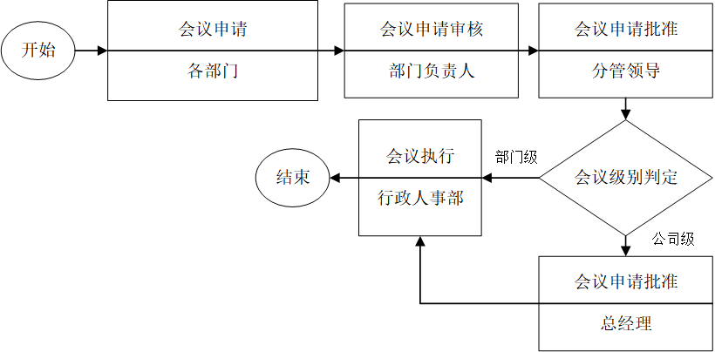
7规定表格
GLTX-XZ-11-01-A 会议签到表
8控制记录
本制度所涉及表单由程序文件相关部门和经营发展部各保存一份，保存期限为长期。
附件：GLTX-XZ-11-01-A 会议签到表

会议名称： 主持人：
会议地点： 时 间：
序号 | 姓名 | 职务 | 联系方式

